Feuilleté grec aux épinards

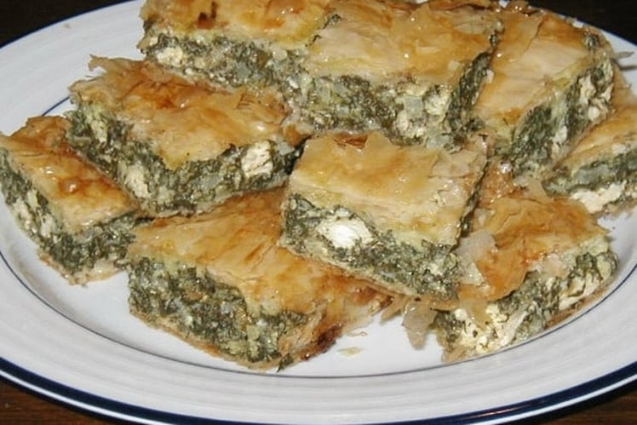

À servir en entrée ou en plat végétarien.

Réalisation
- Difficulté : Facile
- Préparation : 30 mn
- Cuisson : 45 mn
- Temps Total : 1 h 15 mn

Ingrédients / pour 4 personnes

- 1 kg d'épinards
- 1 oignon
- 4 cuillères à soupe d'huile d'olive
- sel et poivre
- 1 pincée d'aneth sec
- 1 cuillère à soupe de persil plat frais haché
- 4 œufs
- 200 g de feta émiettée
- 2 cuillères à soupe de crème fraîche
- 12 feuilles de filo (ersatz: feuilles de brick)
- 150 g de beurre fondu
PRÉPARATION
1. Préchauffer le four à 180ºC (thermostat 6). Hacher l'oignon et les épinards. Faire revenir l'oignon dans l'huile d'olive. Ajouter les épinards. Couvrir et cuire pendant 8/10 minutes environ. Retirer le couvercle et laisser le liquide s'évaporer. Assaisonner avec du sel, du poivre, l'aneth et le persil.
2. Battre les œufs avec la feta et la crème. Saler et poivrer. Mélanger aux épinards. Réserver.
3. Beurrer un plat à four rectangulaire. Recouvrir le fond d'une feuille de filo. Badigeonner de beurre fondu. Recommencer l'opération avec 5 feuilles de filo. Disposer la préparation aux épinards dessus. Recouvrir avec les feuilles de filo restantes comme expliqué précédemment.
Pour finir
Cuire au four pendant 45 minutes, jusqu'à ce que la surface soit dorée et croustillante.

